中華民國網球協會 函
裝
訂
線
裝
訂
線
機關地址：10489台北市中山區朱崙街20號705室
電話：02-2772-0298 傳真：02-2771-1696
網 址：http://www.tennis.org.tw
受文者：
發文日期：109年10月28日
發文字號：網協字第109000425號
w最速件
附件：

主旨：函請同意 貴屬 參加本會舉辦之「109年太平洋網基盃U18全國青少年網球錦標賽 (B-12)」請惠允准予假登記參賽為禱，敬請 查照。
說明：
- 本賽會競賽規程業經教育部體育署109年10月14日臺教體署競(三)字第1090034473號函存署備查，訂109年11月17日起至109年11月21日止假臺北市網球中心舉行。
- 本競賽規程已公告於本會網站，如須下載或查詢本會其他相關資料，請至網站中查詢。

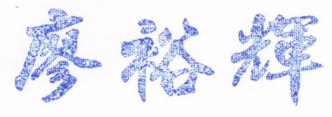
理 事 長

